附件3
会议酒店交通提示
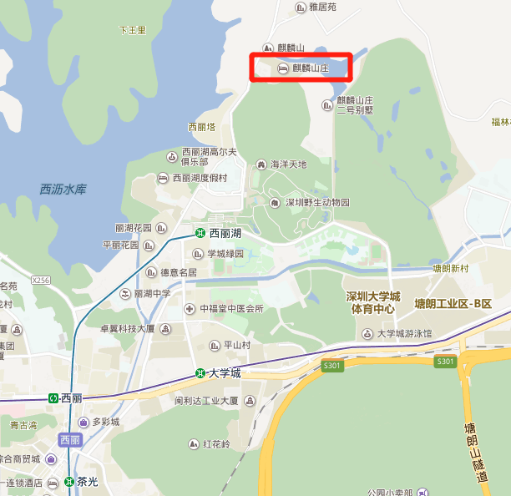
地址：广东省深圳市南山区沁园路4599号(西丽湖侧)
电话：(0755)26618888
交通：宝安国际机场驾车距离25.0公里（约43分钟）
深圳北站驾车距离9.0公里（约18分钟）
深圳火车站驾车距离24.2公里（约34分钟）
市中心驾车距离17.9公里（约28分钟）

